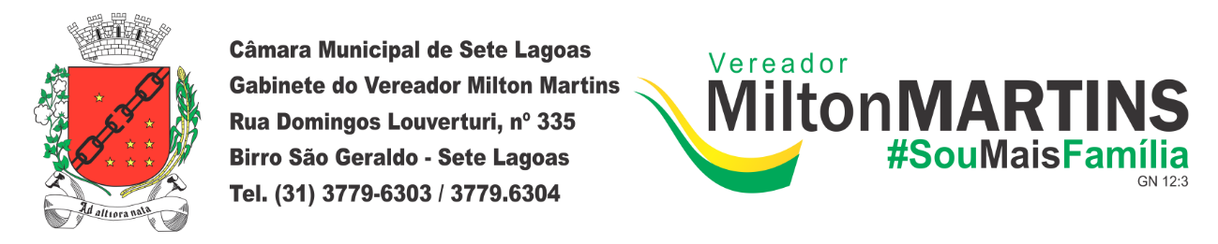

REQUERIMENTO Nº ______/2019
Exmo. Sr. Presidente,
Exmo. Srs. Vereadores,

O Vereador que este subscreve, requer que, ouvida a casa e após tramites regimentais, seja enviada correspondência ao Presidente desta Casa, solicitando a convocação de uma audiência pública, em data a ser posteriormente agendada, com participação do Prefeito, Vereadores, Secretário da Cultura, Guardas, Congadeiros, Irmandades culturais e Associações, para definição do calendário de eventos de 2019/2020, definindo apoios financeiros e estruturais aos eventos de Cultura e Turismo, em parceria com a Prefeitura Municipal, através da Secretaria Municipal de Cultura e Turismo.

Sala de Sessões, 23 de abril de 2019.
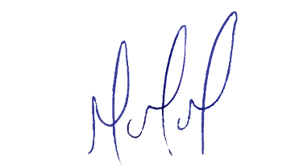
MILTON MARTINS
VEREADOR

JUSTIFICATIVA:

A realização de Audiência Pública para este fim é de extrema necessidade a fim de que o Poder Legislativo, juntamente com a população e os demais interessados, façam movimentar e fomentar os eventos culturais de Sete Lagoas, definindo os eventos culturais à serem apoiados pelo Município.
Certo é que este fato merece total acolhida por parte desta Casa Legislativa, e, incisiva providência por parte dos agentes políticos responsáveis, aos quais se destina o presente Requerimento.

